阿坝州壤塘县2025年度信访局
部门决算公开

目录

公开时间：2026年10月19日

第一部分 部门概况 1
一、部门职责 1
二、机构设置 1
第二部分 2025年度部门决算情况说明 2
一、收入支出决算总体情况说明 2
二、收入决算情况说明 2
三、支出决算情况说明 3
四、财政拨款收入支出决算总体情况说明 3
五、一般公共预算财政拨款支出决算情况说明 4
六、一般公共预算财政拨款基本支出决算情况说明 6
七、财政拨款“三公”经费支出决算情况说明 7
八、政府性基金预算支出决算情况说明 9
九、国有资本经营预算支出决算情况说明 9
十、其他重要事项的情况说明 9
第三部分 名词解释 10
第四部分 附件 14
第五部分 附表 23
一、收入支出决算总表 23
二、收入决算表 23
三、支出决算表 23
四、财政拨款收入支出决算总表 23
五、财政拨款支出决算明细表 23
六、一般公共预算财政拨款支出决算表 23
七、一般公共预算财政拨款支出决算明细表 23
八、一般公共预算财政拨款基本支出决算明细表 23
九、一般公共预算财政拨款项目支出决算表 23
十、政府性基金预算财政拨款收入支出决算表 23
十一、国有资本经营预算财政拨款收入支出决算表 23
十二、国有资本经营预算财政拨款支出决算表 23
十三、财政拨款“三公”经费支出决算表 23

第一部分 部门概况

部门职责
（一）主要职能
1.履行政治领导责任，做好理论武装和思想政治工作，负责学习、宣传、贯彻执行党的理论和路线方针政策，贯彻落实党中央、省委、州委、县委的决策部署，发挥好把方向、管大局、保落实的重要作用。
2.讨论和决定本单位下列重大问题。党的路线方针政策、国家法律法规和上级党组织重要会议、重要文件、重大决策部署的贯彻落实事项。需要向上级党组织请示报告的重要事项。内部机构设置、职责、人员编制等事项。重大决策、重要人事任免、重大项目安排、大额资金使用等事项。基层党组织和党员队伍建设方面的重要事项。意识形态工作、思想政治工作和精神文明建设方面的重要事项。党风廉政建设和反腐败工作方面的重要事项。其他应当由党组讨论和决定的重大问题。
3.贯彻党管干部原则，加强干部队伍建设，完善干部培养选拔机制，加强干部教育管理监督。贯彻党管人才原则，加强人才队伍建设。加强对本单位工会、共青团、妇联等群团工作的领导。
4.履行党要管党、从严治党，加强对本单位党的建设的领导，落实党建工作责任制。认真履行党风廉政建设主体责任，支持纪检监察机构履行监督责任。

二、机构设置
壤塘县信访工作局有两个下属二级单位，分别为阿坝州壤塘县信访工作局和阿坝州壤塘县信访接待中心。

第二部分 2025年度部门决算情况说明

一、收入支出决算总体情况说明

2025年度收入、支出总计均为192.16万元。与上年度相比，收入、支出总计各减少31.48万元，下降14.08%。主要变动原因是本年度单位人员减少，相应人员经费下降，加之财政统筹压减一般性支出，财政拨款规模缩减，收支总额同比下降。
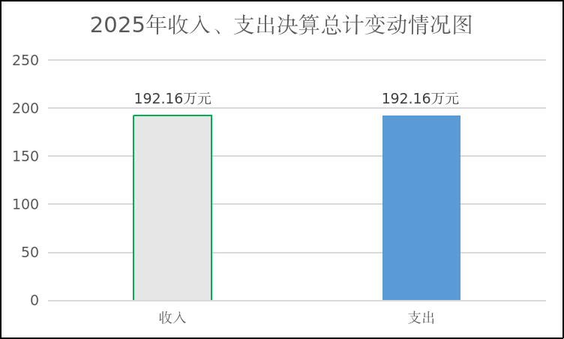

二、收入决算情况说明

2025年度本年收入合计192.16万元，其中：一般公共预算财政拨款收入192.16万元，占100%。

三、支出决算情况说明

2025年度本年支出合计192.16万元，全部为基本支出，占支出总额100%；无项目支出、上缴上级支出、经营支出及对附属单位补助支出。

四、财政拨款收入支出决算总体情况说明
2025年度财政拨款收入、支出总计均为192.16万元。与上年度相比，财政拨款收入、支出总计各减少31.48万元，下降14.08%。主要变动原因是本年度单位人员减少，相应人员经费下降，加之财政统筹压减一般性支出，财政拨款规模缩减，收支总额同比下降。
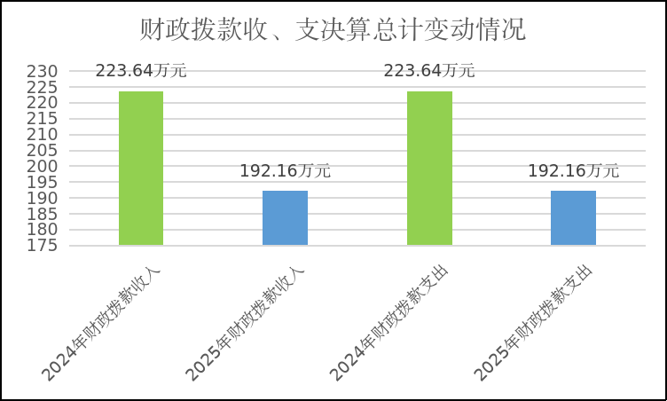

五、一般公共预算财政拨款支出决算情况说明

（一）一般公共预算财政拨款支出决算总体情况
2025年度一般公共预算财政拨款支出192.16万元，占本年支出合计的100%。与上年度相比，一般公共预算财政拨款支出减少31.48万元，下降14.08%。主要变动原因是本年度单位人员减少，相应人员经费下降，加之财政统筹压减一般性支出，财政拨款规模缩减，收支总额同比下降。

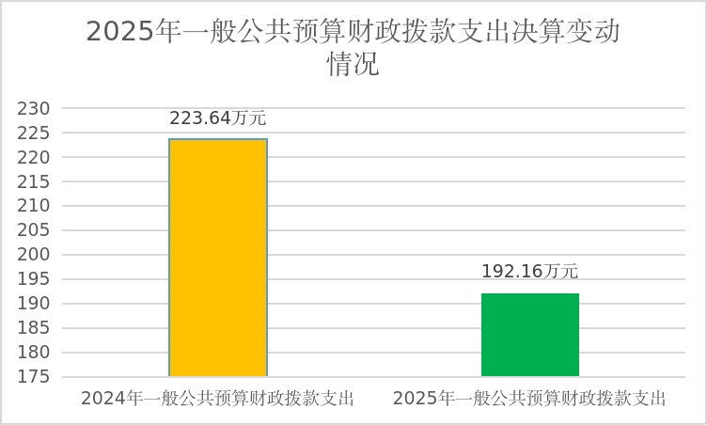

（二）一般公共预算财政拨款支出决算结构情况

2025年度一般公共预算财政拨款支出192.16万元，主要用于以下方面：一般公共服务支出143.05万元，占74.45%；社会保障和就业支出25.41万元，占13.22%；卫生健康支出9.05万元，占4.71%；住房保障支出14.64万元，占7.62%。

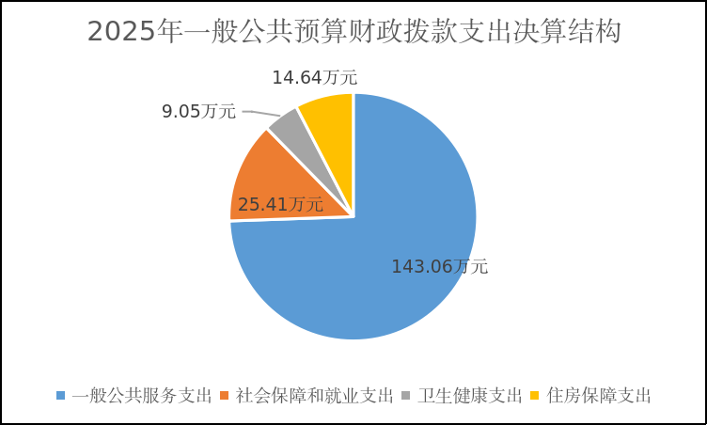

（三）一般公共预算财政拨款支出决算具体情况
2025年度一般公共预算支出决算数为192.16，完成预算100%。其中：
1.一般公共服务（类）信访事务（款）行政运行（项）: 支出决算为97.72万元，完成预算100%，决算数等于预算数。
2.一般公共服务（类）信访事务（款）事业运行（项）: 支出决算为45.33万元，完成预算100%，决算数等于预算数。
3.社会保障和就业支出（类）行政事业单位养老支出（款）机关事业单位基本养老保险缴费支出（项）: 支出决算为16.78万元，完成预算100%，决算数等于预算数。
4.社会保障和就业支出（类）行政事业单位养老支出（款）机关事业单位职业年金缴费支出（项）: 支出决算为8.63万元，完成预算100%，决算数等于预算数。
5.卫生健康（类）行政事业单位医疗（款）行政单位医疗（项）:支出决算为5.26万元，完成预算100%，决算数等于预算数。
6.卫生健康（类）行政事业单位医疗（款）事业单位医疗（项）:支出决算为2.21万元，完成预算100%，决算数等于预算数。

7.卫生健康（类）行政事业单位医疗（款）公务员医疗补助（项）:支出决算为0.86万元，完成预算100%，决算数等于预算数。
8.卫生健康（类）行政事业单位医疗（款）其他行政事业单位医疗支出（项）:支出决算为0.73万元，完成预算100%，决算数等于预算数。
9.住房保障支出（类）住房改革支出（款）住房公积金（项）：支出决算为14.64万元，完成预算100%，决算数等于预算数。

六、一般公共预算财政拨款基本支出决算情况说明
2025年度一般公共预算财政拨款基本支出192.16万元，其中：
人员经费180.84万元，主要包括：基本工资、津贴补贴、奖金、绩效工资、机关事业单位基本养老保险缴费、职业年金缴费、其他社会保障缴费、公务员医疗补助、住房公积金支出等。
公用经费11.32万元，主要包括：办公费、印刷费、电费、邮电费、差旅费支出等。

七、财政拨款“三公”经费支出决算情况说明

（一）财政拨款“三公”经费支出决算总体情况说明
2025年度财政拨款“三公”经费支出决算为0万元，预算为0万元，预算执行率为0%，较上年持平，无增减变动。
本年度“三公”经费决算数与预算数持平，主要原因是：本单位本年度无公务用车购置及运行维护、无公务接待、无因公出国（境）等“三公”经费相关支出，严格落实厉行节约、严控一般性支出的工作要求，从严规范经费使用管理，因此全年“三公”经费支出为零。

（二）财政拨款“三公”经费支出决算具体情况说明
2025年度财政拨款“三公”经费支出决算中，因公出国（境）费支出决算0万元，占0%；公务用车购置及运行维护费支出决算0万元，占0%；公务接待费支出决算0万元，占0%。具体情况如下：

- 因公出国（境）经费支出

2025年度因公出国（境）经费支出0万元，完成预算0%。全年安排因公出国（境）团组0次，出国（境）0人。因公出国（境）支出决算较上年度持平，无增减变动。

主要原因是：本年度本单位无因公出国（境）工作安排，未发生相关经费支出。

开支内容包括：本年度无因公出国（境）相关开支。

2. 公务用车购置及运行维护费支出

2025年度公务用车购置及运行维护费支出0万元，完成预算0%，较上年度持平，无增减变动。

主要原因是：本单位无公务用车编制，未配备公务用车，全年未发生公务用车购置、燃油、维修、保险及通行等相关费用。

其中：公务用车购置支出0万元。本年度未购置、未更新任何公务用车。截至2025年12月31日，本单位无公务用车。

公务用车运行维护费支出0万元。因本单位未配备公务用车，无相关运行维护保障工作，无燃料费、维修费、过路过桥费、保险费等支出。

3. 公务接待费支出

2025年度公务接待费支出0万元，完成预算0%，较上年度持平，无增减变动。

主要原因是：本年度严格执行厉行节约制度，规范公务接待管理，全年未发生任何公务接待活动，无接待经费支出。

其中：国内公务接待支出0万元，本年度未开展公务接待业务，无接待批次、无接待人次，无相关用餐、交通、住宿等接待支出。外事接待支出0万元，本年度无外事接待工作，未发生外事接待支出。

八、政府性基金预算支出决算情况说明
2025年度政府性基金预算财政拨款支出0万元，占本年支出合计的0%。与上年度相比，支出无增减变动，收支保持持平。本单位无政府性基金预算安排的相关工作任务，故本年度无政府性基金预算财政拨款支出。

九、国有资本经营预算支出决算情况说明
2025年度国有资本经营预算财政拨款支出0万元，占本年支出合计的0%。与上年度相比，支出持平、无增减变动。本单位无国有资本经营预算管理职责，无相关收支项目安排，本年度未发生国有资本经营预算财政拨款支出。

十、其他重要事项的情况说明

（一）机关运行经费支出情况
2025年度，壤塘县信访工作局机关运行经费支出8.11万元，比上年度增加0.35万元，增长4.51%。主要原因：本年度信访业务任务增加，办公耗材、业务资料印制、下乡信访核查差旅费等日常运转开支小幅增加，就是在厉行节约前提下保障信访各项业务正常开展。

（二）政府采购支出情况
2025年，壤塘县信访工作局政府采购支出总额0万元。

（三）国有资产占有使用情况
截至2025年12月31日，壤塘县信访工作局无公务用车。

（四）预算绩效管理情况
根据预算绩效管理要求，壤塘县信访工作局2025年无预算项目，未开展事前绩效评估、项目绩效目标编制及项目绩效监控。
组织对2025年度一般公共预算开展绩效自评（不涉及政府性基金、国有资本经营、社保基金、债券资金），形成部门预算绩效自评报告，无专项项目绩效自评报告。部门预算绩效自评得分90分。绩效自评综述：本年度资金全部用于单位基本运转，资金管理规范，圆满完成年度信访工作任务，整体绩效良好。绩效自评报告详见附件。

第三部分 名词解释

1.财政拨款收入：指单位从同级财政部门取得的财政预算资金。
2.事业收入：指事业单位开展专业业务活动及辅助活动取得的收入。
3.经营收入：指事业单位在专业业务活动及其辅助活动之外开展非独立核算经营活动取得的收入。
4.其他收入：指单位取得的除上述收入以外的各项收入。主要是援建资金。
5.年初结转和结余：指以前年度尚未完成、结转到本年按有关规定继续使用的资金。
6.年末结转和结余：指单位按有关规定结转到下年或以后年度继续使用的资金。
7.一般公共服务支出（类）政府办公厅（室）及相关机构事务（款）行政运行（项）：指行政单位（包括实行公务员管理的事业单位）的基本支出。
8.一般公共服务支出（类）政府办公厅（室）及相关机构事务（款）信访事务（项）：指各级政府用于接待群众来信来访方面的支出。
9.社会保障和就业（类）行政事业单位养老支出（款）机关事业单位基本养老保险缴费支出（项）：指由单位缴纳的基本养老保险费支出。
10.社会保障和就业（类）行政事业单位养老支出（款）机关事业单位职业年金缴费支出（项）：指机关事业单位实施养老保险制度由单位实际缴纳的职业年金。
11.卫生健康支出（类）行政事业单位医疗（款）行政单位医疗（项）：指财政部门集中安排的行政单位基本医疗保险缴费经费。
12.住房保障支出（类）住房改革支出（款）住房公积金（项）：指行政事业单位安装工资比例为职工缴纳的住房公积金。
13.基本支出：指为保障机构正常运转、完成日常工作任务而发生的人员支出和公用支出。
14.项目支出：指在基本支出之外为完成特定行政任务和事业发展目标所发生的支出。
15.经营支出：指事业单位在专业业务活动及其辅助活动之外开展非独立核算经营活动发生的支出。
16.“三公”经费：指部门用财政拨款安排的因公出国（境）费、公务用车购置及运行费和公务接待费。其中，因公出国（境）费反映单位公务出国（境）的国际旅费、国外城市间交通费、住宿费、伙食费、培训费、公杂费等支出；公务用车购置及运行费反映单位公务用车车辆购置支出（含车辆购置税）及租用费、燃料费、维修费、过路过桥费、保险费等支出；公务接待费反映单位按规定开支的各类公务接待（含外宾接待）支出。
17.机关运行经费：为保障行政单位（含参照公务员法管理的事业单位）运行用于购买货物和服务的各项资金，包括办公及印刷费、邮电费、差旅费、会议费、福利费、日常维修费、专用材料及一般设备购置费、办公用房水电费、办公用房取暖费、办公用房物业管理费、公务用车运行维护费以及其他费用。

第四部分 附件

附件1

壤塘县信访局预算绩效评价报告

一、部门（单位）概况
壤塘县信访局：行政，机构地址：四川省阿坝藏族羌族自治州壤塘县壤柯镇罗吾塘前街22号，单位负责人：银凤。

（一）机构组成
壤塘县信访局（简称县信访局）是壤塘县人民政府工作部门，为正科级。

（二）机构职能
1.履行政治领导责任，做好理论武装和思想政治工作，负责学习、宣传、贯彻执行党的理论和路线方针政策，贯彻落实党中央、省委、州委、县委的决策部署，发挥好把方向、管大局、保落实的重要作用。
2.讨论和决定本单位下列重大问题。党的路线方针政策、国家法律法规和上级党组织重要会议、重要文件、重大决策部署的贯彻落实事项。需要向上级党组织请示报告的重要事项。内部机构设置、职责、人员编制等事项。重大决策、重要人事任免、重大项目安排、大额资金使用等事项。基层党组织和党员队伍建设方面的重要事项。意识形态工作、思想政治工作和精神文明建设方面的重要事项。党风廉政建设和反腐败工作方面的重要事项。其他应当由党组讨论和决定的重大问题。
3.贯彻党管干部原则，加强干部队伍建设，完善干部培养选拔机制，加强干部教育管理监督。贯彻党管人才原则，加强人才队伍建设。加强对本单位工会、共青团、妇联等群团工作的领导。
4.履行党要管党、从严治党，加强对本单位党的建设的领导，落实党建工作责任制。认真履行党风廉政建设主体责任，支持纪检监察机构履行监督责任。

（三）人员概况
截至2025年12月31日，单位在职人员共6人
二、部门资金收支情况

（二）部门财政资金收支情况
2024年财政下达壤塘县信访局年初预算收入190.23万元，当年追加预算1.93万元，年末收入总计为192.15万元。

（二）部门财政资金支出情况

2025年壤塘县信访局共计预算支出192.16万元，基本支出192.16万元，项目支出0.00万元，支出全部为一般公共预算财政拨款支出，主要用于人员经费、机关运行经费、信访业务保障等基本支出，无项目支出、“三公”经费支出。

（三）结余分配和结转结余情况
2025年末部门无财政拨款结转结余资金，全年预算执行规范，资金应支尽支，无长期沉淀资金、无闲置结余资金。
三、部门预算绩效分析

（一）部门预算总体绩效分析
本年度严格对照部门整体绩效评价指标体系，从履职效能、预算管理、财务管理、资产管理、采购管理五个方面开展自评，整体运行规范、绩效目标基本全面完成。
1. 履职效能
围绕信访核心职能，重点完成以下目标任务：
一是群众信访事项受理办理。严格落实信访事项“马上办、限时办”制度，规范来信、来访、网访登记、分流、办理、回复全流程，按时办结率、群众满意率达标。
二是矛盾纠纷排查化解。常态化开展矛盾纠纷排查、源头稳控、隐患梳理，有效防范化解重点领域风险隐患。
三是信访积案攻坚化解。扎实推进重复信访、疑难信访问题专项治理，按期推进积案清零工作。
四是信访督查督办。对重点信访事项、重点领域问题开展督查督办，压实属地和行业责任。
五是信访宣传及规范化建设。常态化开展信访法治宣传、业务培训，规范基层信访工作秩序。
全年各项核心履职任务有序落地，履职效能总体良好，圆满完成年度信访维稳工作目标。
2. 预算管理
一是预算编制较为精准，严格按照人员、公用、业务实际需求编制年度预算。
二是严格统筹单位各项收入，全年无超范围、无违规调剂资金情况。
三是预算执行总体平稳有序，支出进度均衡，年末无大额结余沉淀。
四是严格落实厉行节约要求，持续压减一般性支出，严控非刚性、非重点开支，预算管控规范到位。
3. 财务管理
严格执行行政单位财务制度、国库集中支付制度，财务管理制度健全。财务岗位设置齐全、岗位职责明确，资金审批、报销审核、支付拨付流程规范。所有资金专款专用，票据真实合规，账务处理及时准确，全年无财务违规、无资金使用风险问题。
4. 资产管理
单位资产台账健全，资产入库、领用、处置、盘点流程规范。年末资产账实相符、账账相符，资产利用率较高，无闲置、低效、长期沉淀资产，人均资产结构合理，资产管护规范。
5. 采购管理
严格执行政府采购管理制度，全年采购程序合规、资料齐全。积极支持中小企业参与政府采购，采购执行率达标，无违规采购、无应采未采、无规避采购等问题。

（二）部门预算项目绩效分析
本年度部门无专项项目预算，无常年项目、无阶段性一次性项目，无债券资金、无政府购买服务项目。全年支出均为基本支出，无需开展项目绩效分项评价。
1. 项目决策
本年度无项目立项、无项目储备入库事项。
2. 项目执行
本年度无项目资金拨付、无项目实施任务。
3. 目标实现
本年度无项目绩效目标，无目标偏离情况。
综上，本年度一般公共预算、政府性基金预算、国有资本经营预算均无项目支出，项目绩效整体合规、无风险、无问题。

（三）绩效结果应用情况
一是内部应用到位。将年度绩效自评结果运用到下一年度预算编制、资金安排、业务管理中，以绩效定预算、以成效定安排。
二是信息公开规范。严格按照财政要求，按时完成部门整体绩效、绩效自评结果公开，公开内容真实完整。
三是问题整改闭环。对上年度绩效反馈问题全部完成整改，建立长效管理机制，持续提升预算绩效管理水平。
四、评价结论及建议

（一）评价结论
2025年度壤塘县信访工作局（含下属单位）部门预算资金使用规范、预算执行平稳、履职成效良好、财务管理严谨、资产管理规范、采购管理合规，整体绩效目标完成较好。部门整体绩效自评得分90分，绩效等级为优良。本年度收支总额同比下降，主要系人员减少、人员经费下降及财政统筹压减一般性支出所致，属于政策性、结构性正常变动。

（二）存在问题
预算编制精细化、前瞻性仍需提升，对年度业务波动预判不够精准。
预算绩效过程管控力度有待加强，日常绩效跟踪记录不够细化。
绩效成果转化运用不够充分，绩效与预算联动机制仍需进一步完善。

（三）改进建议
提升预算编制质量。结合人员变动、业务重点、年度工作任务，科学测算收支需求，进一步提高预算编制精准度、合理性。

强化全过程绩效管理。建立常态化绩效跟踪、过程分析、进度研判机制，细化台账资料，做实过程绩效监管。
健全绩效结果联动机制。将年度绩效评价结果深度运用到次年预算安排、经费调剂、项目储备中，实现“花钱必问效、无效必问责”。

附件2

壤塘县信访工作局2025年专项预算项目绩效评价报告

一、项目概况
（一）设立背景及基本情况
壤塘县信访工作局主要承担群众信访受理办理、矛盾纠纷化解、信访维稳、督查督办、信访法治建设等工作职责。2025年度本单位无财政专项预算项目、无专项资金安排，无专项项目立项申报及专项资金使用事项。
（二）实施目的及支持方向
本年度无专项预算项目，无专项工作任务及专项资金支持方向。
（三）预算安排及分配管理
2025年度无专项预算资金安排，无资金分配、无资金下达、无调剂使用情况。
（四）项目绩效目标设置
本年度无专项项目绩效目标设置，无专项绩效自评任务。
二、评价实施
（一）评价目的
因本年度无专项预算项目，故无需开展专项绩效评价。持续规范专项资金管理，坚持无项目、无资金、无支出、无违规的常态化管理模式。
（二）预设问题及评价重点
本年度无专项项目资金，不存在资金使用、项目实施、绩效偏差等问题。
（三）评价选点
本年度无专项资金覆盖市县及点位，无需实地踏勘选点。
（四）评价方法
本年度无专项项目，未开展专项绩效评价工作。
（五）评价组织
本年度无专项评价任务，未组建专项评价工作组。
三、绩效分析
（一）通用指标绩效分析
本年度无专项项目决策、项目管理、项目实施、项目结果相关事项，指标全部合规、无问题。
（二）专用指标绩效分析
本单位无产业发展、民生专项、基建专项、专项运转类项目，无专用指标评价内容。
（三）个性指标绩效分析
本年度无专项项目，无个性指标设置及执行情况。
四、评价结论
2025年度壤塘县信访工作局无专项预算项目、无专项资金收支，专项预算执行规范、零违规、零风险，专项绩效整体合格。
五、存在主要问题
本年度无专项预算项目，无相关问题。
六、改进建议
持续严格执行专项资金管理规定，常态化坚持无专项不支出、无项目不立项，规范专项资金储备、申报、实施全过程管理，确保长期合规、安全、高效。
第五部分 附表

一、收入支出决算总表
二、收入决算表
三、支出决算表
四、财政拨款收入支出决算总表
五、财政拨款支出决算明细表
六、一般公共预算财政拨款支出决算表
七、一般公共预算财政拨款支出决算明细表
八、一般公共预算财政拨款基本支出决算表
九、一般公共预算财政拨款项目支出决算表
十、政府性基金预算财政拨款收入支出决算表
十一、国有资本经营预算财政拨款收入支出决算表
十二、国有资本经营预算财政拨款支出决算表
十三、财政拨款“三公”经费支出决算表

